Trasmissione dati rapida e sicura con il nuovo cavo CAN bus di igus
Nuovi cavi chainflex per sistemi CAN con guaina esterna in PVC e in PUR approvati per il mercato russo

I sistemi bus sono sempre più diffusi, in particolare nell'automazione, non solo perché fanno risparmiare spazio e denaro ma anche e soprattutto perché consentono uno scambio di dati rapido ed uniforme. igus ha sviluppato un nuovo cavo CAN bus per l'uso in catene portacavi con elevate dinamiche, come ad esempio quelle impiegate nelle macchine utensili. Questo cavo esiste con una guaina esterna in PVC altamente resistente all'abrasione oppure in PUR, molto resistente all'olio. Entrambe le versioni hanno l'approvazione EAC e CTP, in modo da semplificare il commercio con il mercato russo.

In un contesto in cui l'automazione va crescendo, cresce sempre più anche la domanda dei cosiddetti sistemi Controller Area Network, per uniformare lo scambio di dati. Questi sistemi consentono di connettere tra loro insiemi di componenti elettronici come unità di controllo o sensori intelligenti. In questo modo, è possibile realizzare interi sistemi integrati e - al contempo - effettuare diagnosi tra sistemi attraverso diverse unità di controllo. Il nuovo cavo CAN bus igus garantisce un'elevata sicurezza di trasmissione dei dati, anche se sottoposto ad elevate sollecitazioni dinamiche, sia in tratte brevi con catene autoportanti che in tratte più lunghe con catene in scorrimento. Il nuovo cavo bus è economico ed è disponibile a scelta come CFBUS.PVC.020, con guaina esterna in PVC altamente resistente all'abrasione, oppure come CFBUS.PUR.020, con guaina esterna in PUR altamente resistente all'olio. Come tutti i cavi igus, anche questi nuovi cavi CAN bus sono stati testati nel laboratorio aziendale di 2.750 mq. Grazie a queste prove di laboratorio, igus è l'unico produttore, a livello globale, che riesce a dare una garanzia di 36 mesi sul proprio assortimento di cavi. Questi nuovi cavi sono particolarmente indicati per l'utilizzo nelle macchine utensili e nei centri di lavoro nonché nelle applicazioni a basse temperature. Per semplificare il commercio con la Russia entrambi i cavi hanno il certificato CTP ed EAC.

I cavi chainflex sono sicuri e fanno risparmiare sui costi
Con oltre 1.300 tipologie di cavi, igus propone la gamma di cavi per catene portacavi più estesa al mondo, con una serie di certificati e approvazioni internazionali inclusa l'approvazione EAC e CTP. Il certificato EAC garantisce che le macchine o i componenti per gli impianti introdotti in uno dei Paesi membri dell'Unione economica euroasiatica (UEE) rispondano ai requisiti tecnici uniformati in vigore nell'area (TR CU). L'approvazione CTP si concentra sulle proprietà di combustione dei cavi e sulla resistenza alla fiamma dei materiali utilizzati. Queste due approvazioni permettono di agevolare i rapporti commerciali. Grazie all'approvazione EAC e CTP, le macchine e gli impianti delle aziende che esportano in Russia o negli stati dell'UEE passano la dogana in modo più veloce e con la messa in funzione presso il cliente finale possono essere avviati subito dopo il montaggio. Con il certificato EAC e CTP il controllo necessario di tutti i requisiti ufficiali richiesti ai componenti di una macchina di produzione si esegue in modo rapido e senza difficoltà. In questo modo le aziende, grazie all'utilizzo di cavi chainflex certificati, risparmiano tempo e denaro alla dogana. Un ulteriore vantaggio dei due certificati è che macchine e impianti nuovi e usati possono oltrepassare i confini ed essere venduti all'interno di tutti gli stati membri dell'unione doganale. Con le approvazioni EAC e CTP non sono più necessari ulteriori certificati di conformità nazionali tramite GOST-R, TR o certificati GOST-K.

Didascalia:

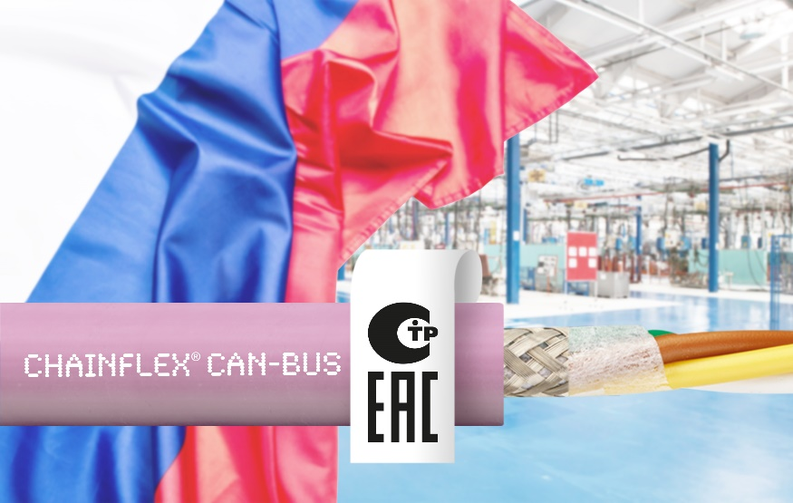
Foto PM4418-1
igus ha sviluppato un cavo CAN bus specifico per l'utilizzo in catene portacavi con elevate dinamiche. Il nuovo cavo con certificato EAC e CTP consente di semplificare il commercio sul mercato russo. (Fonte: igus GmbH)

CONTATTI:  Oliver Cyrus  Responsabile settore Media and Advertising  igus® GmbH  Spicher Strasse 1a  51147 Colonia  Tel. +49 (0) 22 03 / 96 49-459  Fax +49 (+49) 22 03 / 96 49-631  ocyrus@igus.de  www.igus.de/de/presse | INFORMAZIONI SU IGUS:  igus GmbH è leader mondiale nella produzione di sistemi per catene portacavi e cuscinetti in polimero. Impresa a conduzione familiare con sede a Colonia, igus è rappresentata in 35 Paesi e conta in tutto il mondo circa 3.800 dipendenti. igus produce “motion plastics”, ovvero componenti plastici per l’automazione, che hanno generato nel 2017 un turnover di 690 milioni di euro. igus gestisce inoltre i più grandi laboratori per test del settore per poter offrire soluzioni e prodotti innovativi, sviluppati specificamente alle esigenze del cliente.

I termini "igus", “Apiro”, "chainflex", "CFRIP", "conprotect", "CTD", "drylin", "dry-tech", "dryspin", "easy chain", "e-chain", "e-chain systems", "e-ketten", "e-kettensysteme", "e-skin", "flizz", “ibow”, “igear”, "iglidur", "igubal", “kineKIT”, "manus", "motion plastics", "pikchain", "plastics for longer life", "readychain", "readycable", “ReBeL”, "speedigus", "triflex", "robolink", e "xiros" sono marchi protetti ai sensi delle leggi vigenti sui marchi di fabbrica nella Repubblica Federale Tedesca e in altri paesi, ove applicabile.

